Game lấy các hình ảnh của game Guardian Tales.

1. **Logo và background:**



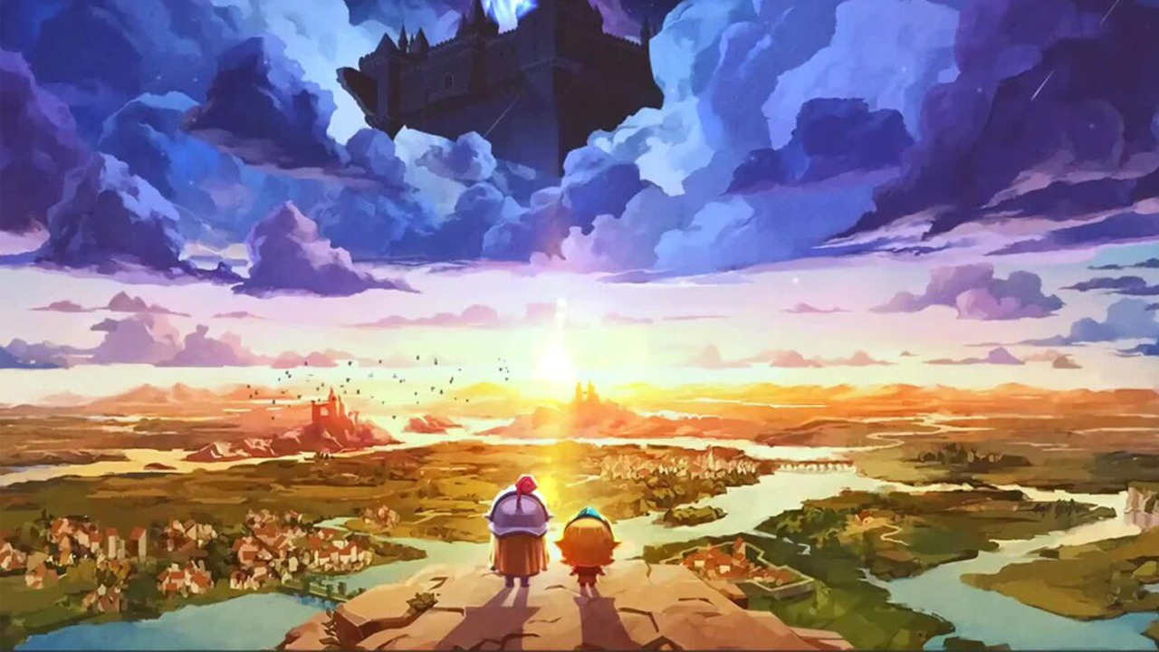

1. **Menu: Start and Exit**





1. **Các button trong game**

 

Button trái, phải

Continue





1. **Các hình ảnh khác**

 

1. **Hình ảnh nhân vật**

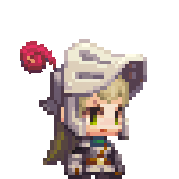

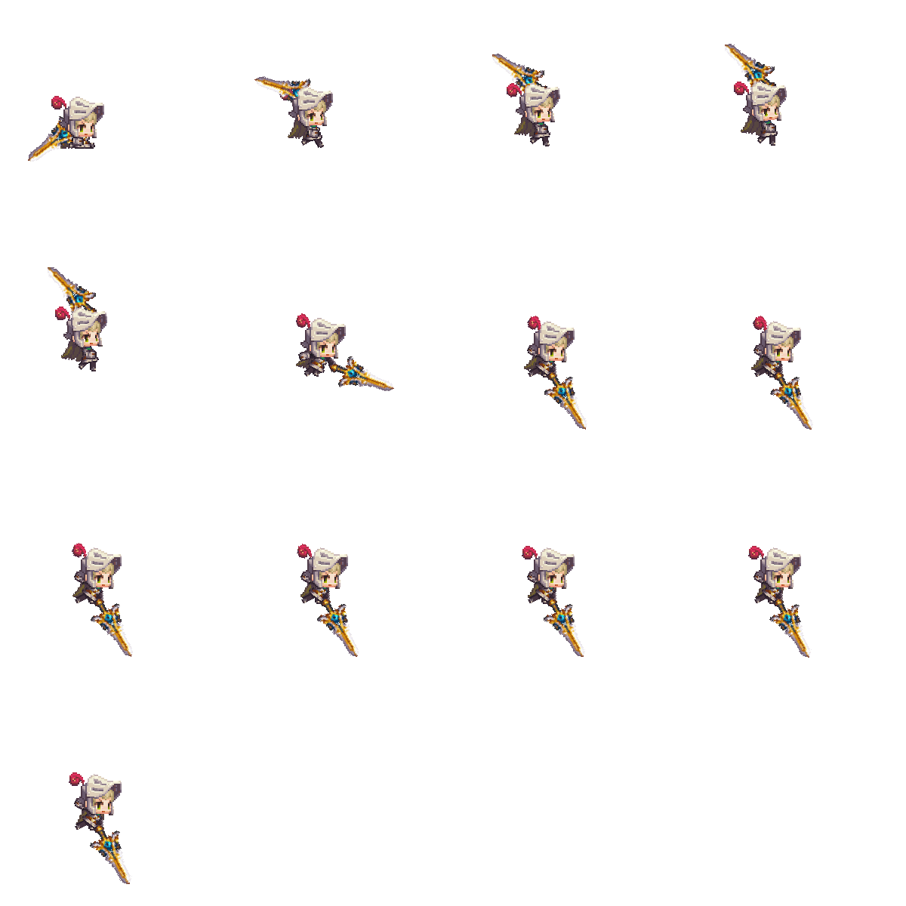

**Nhân vật khi tấn công**

1. **Hình ảnh quái: Quái tĩnh và quái di chuyển**

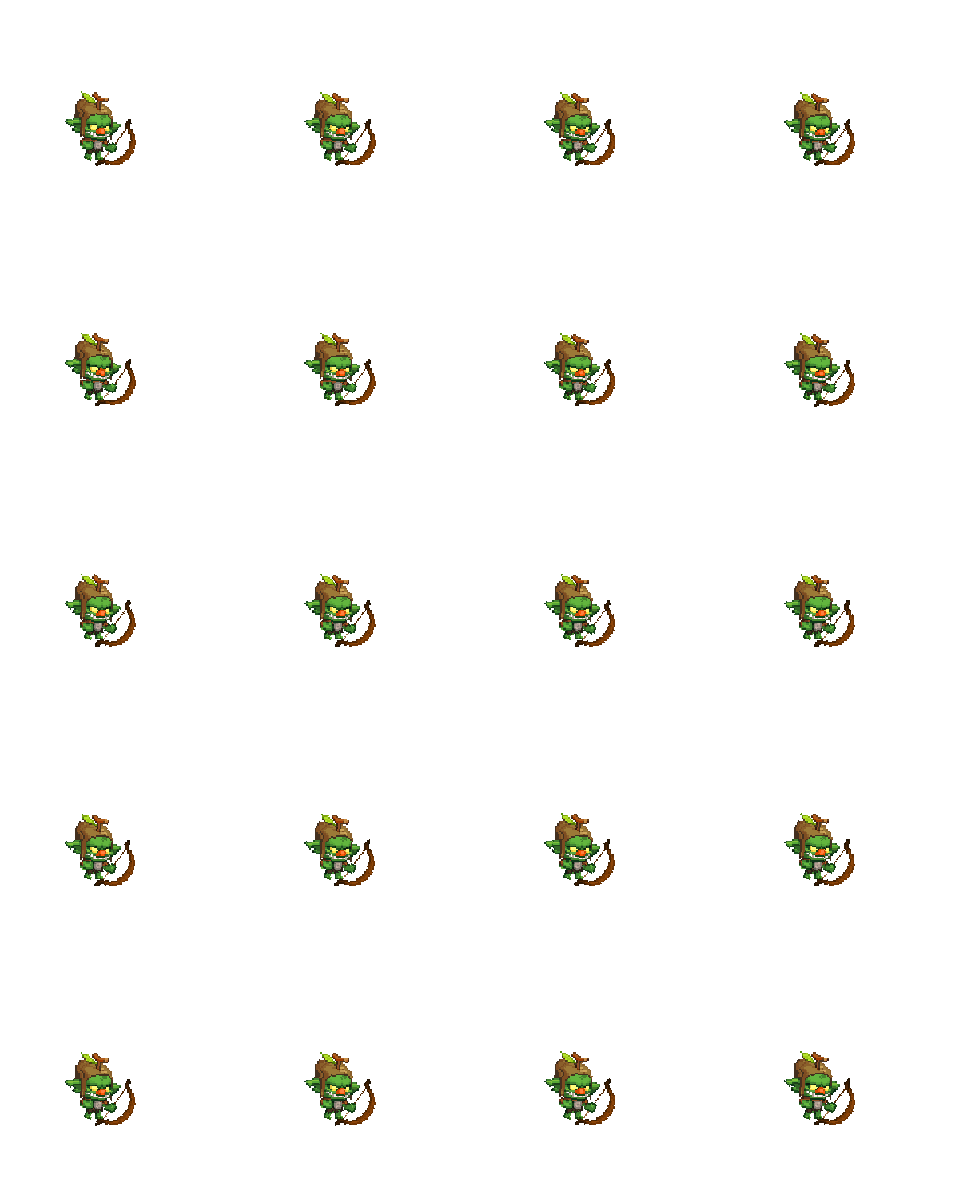

**Quái tĩnh**

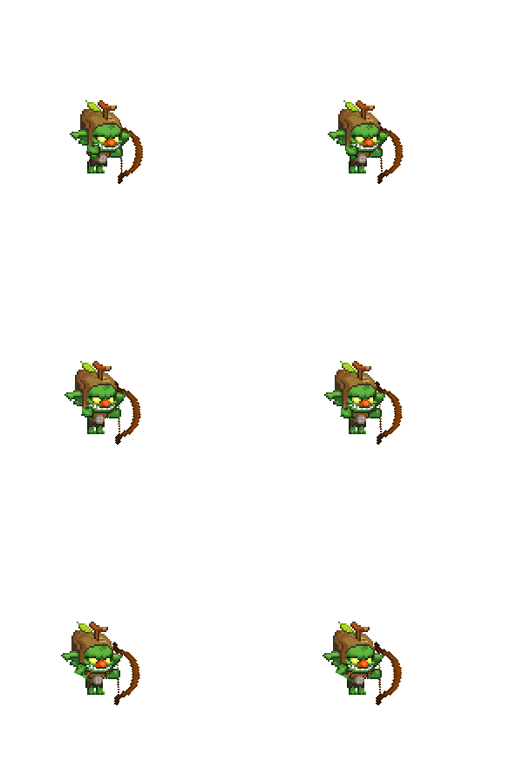

**Quái tĩnh tấn công**

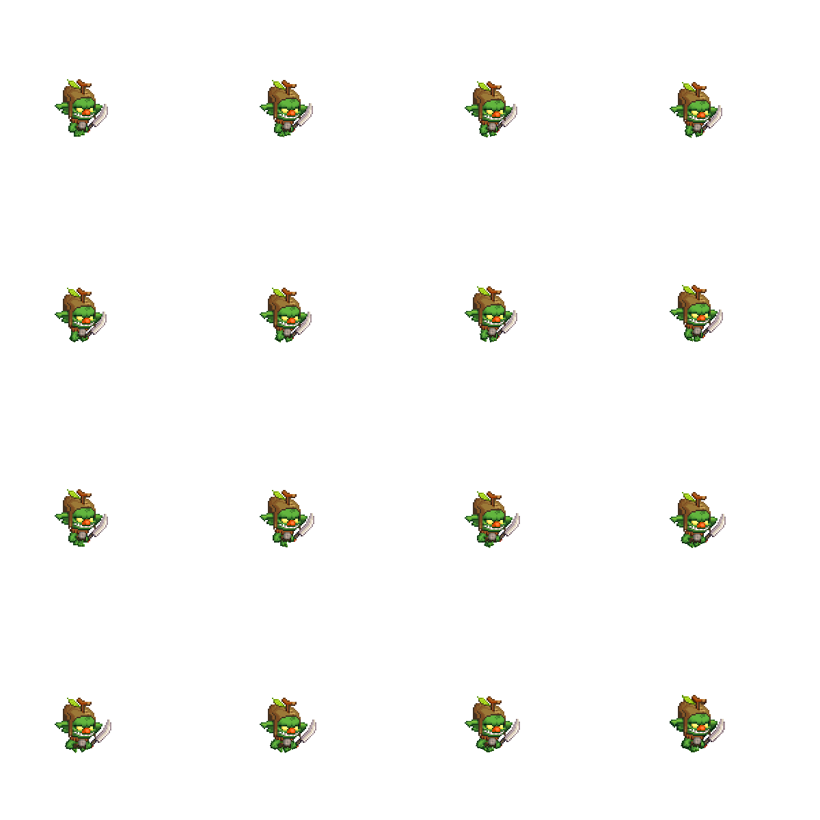

**Quái di chuyển**

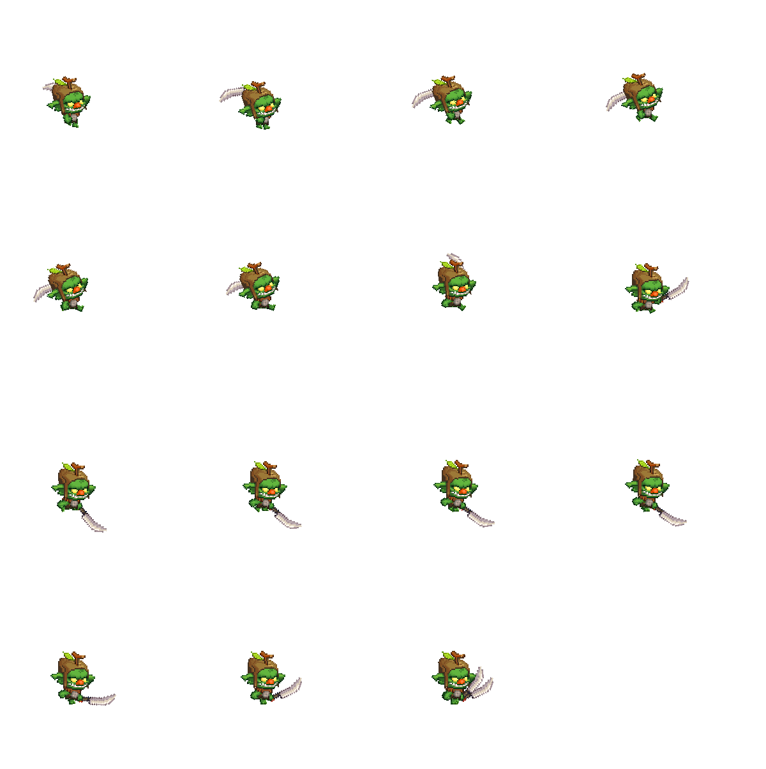

**Quái di chuyển tấn công**

1. **Hình ảnh màn chơi**

** Tên màn**

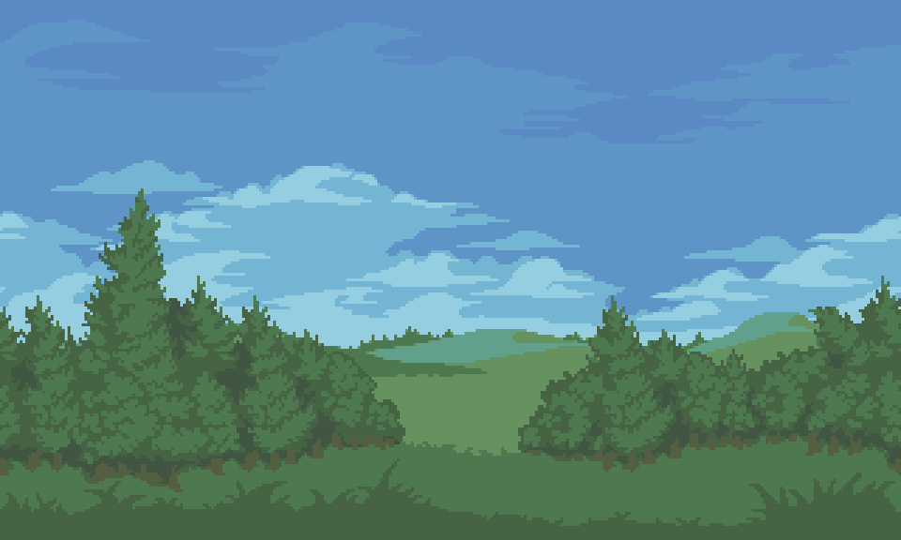

**Background**

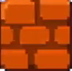**Các block trong màn**

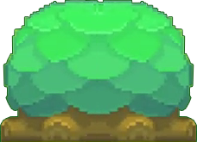

**Decor trong màn**